***Everest team***

* ***اعضاء الفريق:***

1. ***كريم ربيع نجم***
2. ***عبدالرءوف عبدالمنعم عبدالحكيم***
3. ***خالد عشوش***
4. ***محمود حمزه***
5. ***مصطفى نعمان***
6. ***احمد علي***

* ***انجزات الفريق :***

1. ***Face detection and tracking using arduino and python (جميع اعضاء الفريق)  
   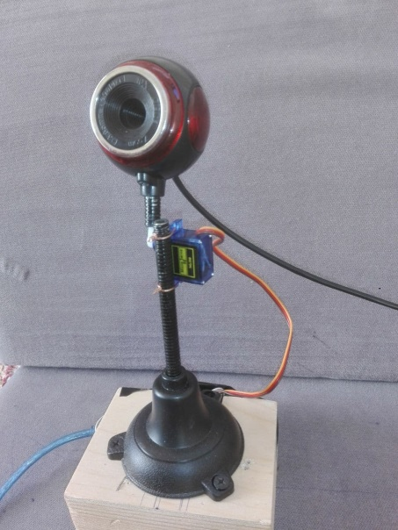***
2. ***عربه تتقادى الحواجز ( عبدالرءوف)  
   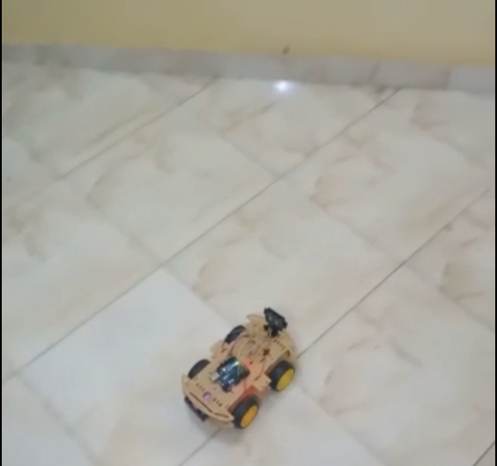***
3. ***اشارة مرور ( كريم)***
4. ***انذار حريق (عبدالرءوف + كريم)  
   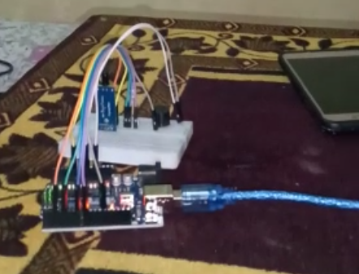***
5. ***مكينة cnc (عبدالرءوف + محمود حمزه)  
   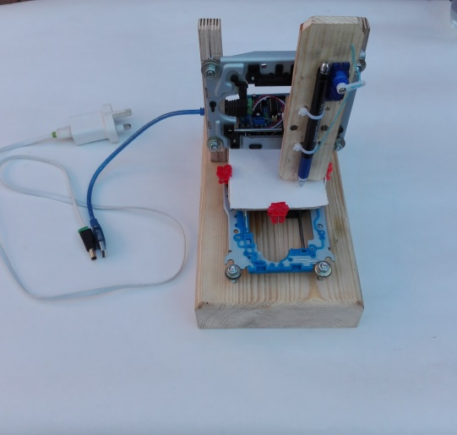***

* ***الأدوات الموجوده مع الفريق:***

1. ***اردوينو uno***
2. ***2 infrared sensor***
3. ***2 servo motor***
4. ***Ultrasonic sensor***
5. ***وجه ultrasonic***
6. ***6 بطاريات***
7. ***Fire sensor***
8. ***كاميره USB***
9. ***اسلاك***

* ***اموال الفريق:***
* ***كل عضو من الفريق دفع 150 جنيه بمجمل 900 جنيه ومتبقي منهم 390 جنيه مع كريم نجم***